新龙湖小七班今日动态
日期：3月4日

情况分析：
今天小朋友们入园都很开心，期待和老师、好朋友的相聚哦。其中大部分小朋友进入进到教室还会主动和老师同伴打招呼，还自己绕带子很棒哦，自主选择区域游戏啦。

区域游戏
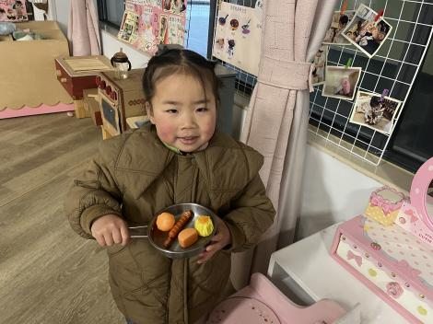 | 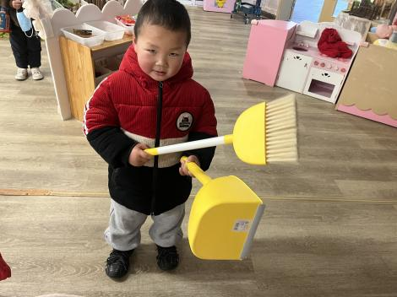 | 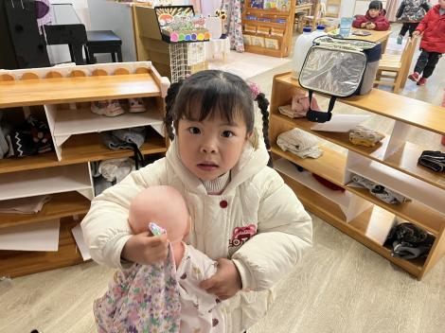
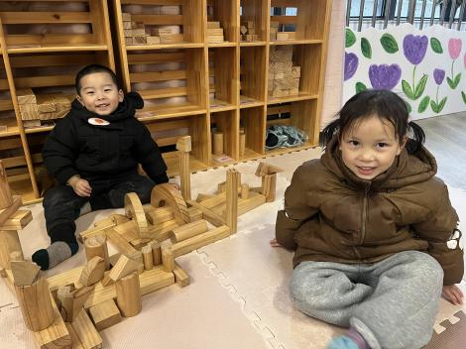 | 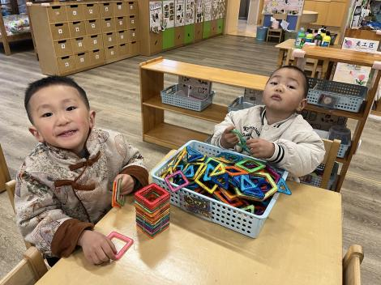 | 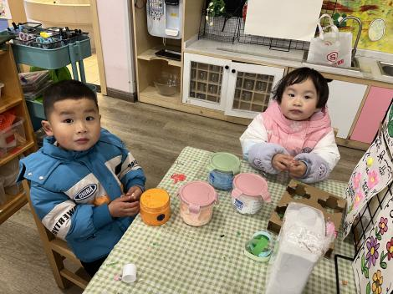

集体活动：

儿歌：我有一个幸福的家
《我有一个幸福的家》是一首节奏明快、简洁易懂的儿歌。儿歌内容贴近幼儿生活，幼儿易于接受与理解，诗歌中温馨、热爱家庭的情感令人愉悦。适合小班幼儿的年龄特点，便于孩子理解。陈卓、龚翊、陈逸州、叶彭丞禹、高乐、朱汐汐、陆泽安、谭思远、尹子昕、毕芮、陈书瑶、韩杨、周玥萱、徐晟昊、彭卓朴、常杰奕、彭逸宸、王蕙慈、梁羽彤尝试有感情地朗诵诗歌，丰富词汇：亲亲热热、幸福；陈卓、龚翊、陈逸州、叶彭丞禹、高乐、朱汐汐、陆泽安、谭思远、尹子昕、毕芮、陈书瑶、韩杨、周玥萱、徐晟昊、彭卓朴、常杰奕、彭逸宸、王蕙慈、梁羽彤理解儿歌内容，感知家庭生活的快乐和幸福。

1.午餐情况：
早点：牛奶、饼干、奶酪棒
午饭：小米饭、竹荪鹅肉煲、花菜炒肉丝、罗宋汤。
点心：三鲜
水果：西米露。大部分的孩子是能够自主进餐的，并且有较好的进餐习惯。我们小七班有很多孩子都有不爱吃蔬菜的习惯，需要家长们回家再继续跟进、配合一起让孩子不挑食，爱吃饭。
2.午睡情况：
午睡时，大部分小朋友能自己脱外套、裤子并摆放整齐！大部分小朋友可以自主入睡，个别小朋友在老师的安抚下入睡。

家园合作：
1.动态上的照片，仅作为老师观察时的随拍，并不是所有孩子的照片都会呈现，
2.个别幼儿还不会穿外套，因此请家长回家做进一步引导。
3.部分幼儿的水杯里的水量过烫，孩子喝不了，请装入温水。

